

**عنوان مهارت:**

**حمل ونقل بیمار مشکوک به آسیب نخاع**

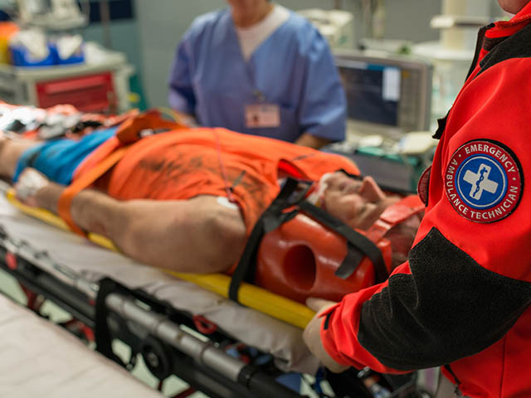

**روش تدریس**: وسایل کمک آموزشی - سخنرانی – نمایش شبیه سازی

**فعالیت دانشجو**: انجام عملی مهارت بطور مستقل

**شیوه ارزیابی**: آزمون ایستگاهی

**واحد:** **سال تحصیلی 1400** -1401 **مقطع:**

**عنوان مهارت**: حمل ونقل بیمار مشکوک به آسیب نخاع

**گروه هدف** : دانشجویان پزشکی درمقطع کارآموزی1

**مسئول برنامه**:اعضائ هیئت علمی گروه طب اورژانس و مرکز مهارتهای بالینی

**هدف کلی** : آشنائی با تکنیک حمل ونقل بیمار مشکوک به آسیب نخاع و انجام آن .

**هدف اختصاصی :**درپایان این دوره دانشجو باید بتواند :

**درحیطه دانش :**1-مراحل انجام تکنیک مذکوررابتواند نام ببرد.2-وسایل مورد لزوم برای انجام مهارت مذکور را بداند (آماده کند )،شامل : ملحفه ضخیم یا پتو-همکاری 4 نفر جهت جابجایی- hard collar- Longboard- Half board-

**درحیطه نگرش :**دانشجو باید نهایت تلاش وپشتکار خود را برای بهبود فراگیری وانجام این مهارت انجام دهد.

**درحیطه مهارتی  :**

1-دانشجو باید بتواند مراحل مختلف انجام مهارت مذکور را طبق چک لیست مربوطه به ترتیب ذیل انجام دهد :

2-ابتدا گردنبد سخت را ببندید.3--سپس نیم تخته را از پشت بیمار رد کرده و با حمایت ناحیه سروگردن وسینه به آرامی بیمار را فیکس می نماییم

**انتقال از داخل وسیله نقلیه برروی تخته فیکساسیون بلند** :1-درتمام مراحل کلار بسته است وسربیمار لازم است روی تخته بلند نیز فیکس گردد.2-درصورت نیاز به راه هوایی از قدام گردن از فیکس نمودن دو طرف سر به کمک سرم تزریقی یا کیسه شن و چسبی که از روی پیشانی رد شده و بعد از اتصال به سرمها یا کیسه شن به لبه تخت فیکس می شود استفاده کنید .3--تخته بلند فیکاسیون تراکولومبر را انجام می دهد و نیاز به فیکاسیون گردن باقی است

4-بیمارانی که از قبل دچار کیفوزهای شدید یا اسکولیوز های پیشرفته و دفرمیته های شدید ستون فقرات هستند را به زحمت در وضعیت سرپایی و فیکساسیون در نمی آوریم بلکه آنها را در راحت ترین وضعیت قرار گیری بیمار فیکس می نماییم .5--معمولا" Long Boardهای جدید اشعه Xرا از خود عبور می دهند ولزومی به جابجایی درهنگام رادیوگرافی نیست و بیمار با همان تخته بلند برروی تخت رادیولوژی قرار می گیرد.

**جابجایی بیمار مشکوک به ترومای نخاع در داخل مراکز درمانی** 1 -ابتدا پتو را ازبالای سر به تدریج از پشت به سمت پاها می رانیم .2-به کمک چندین نفر که به ترتیب سر و قفسه سینه ولگن وپاها را حمایت می کنند با هماهنگی یکدیگر و هماهنگ با یکدیگر جابجا می نماییم .در تمام مراحل عبور پتو از پشت سعی در بی حرکت نگه داشتن ستون فقرات داریم و کلار نیز بسته است درصورتیکه ملحفه ضخیم که وزن بیمار را تحمل می نماید برروی تخت بیمار است می توان به کمک آن نیز جابجا نمود .**جابجایی بیمار از حالت طاق باز به پهلو جهت فعالیتهای تشخیصی** با همکاری چندین نفر که ناحیه سر ، شانه و لگن و پاها را حمایت می کنند بطور هماهنگ انجام می دهیم